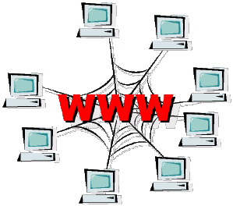
ÚKOL Č. 6
UKLÁDÁNÍ INFORMACÍ Z INTERNETU
1. pomocí internetového prohlížeče Google vyhledej obrázek s úvodní stranou webových stránek naší školy a tento obrázek vlož

2. vyhledej definici pojmu internet a vlož ji do obdelníku:

3. překopíruj do obdelníku níže adresu, na které jsi danou definici našel:

4. vyhledej na webových stránkách školy, co bude dnes k obědu a vlož tyto údaje do obdelníku

